Пресс-релиз Зульц-на-Неккаре, ноябрь 2016

Механизм со щелчком в качестве сигнала

KIPP представляет новую трехлепестковую ручку с ограничением крутящего момента

Компания HEINRICH KIPP WERK расширила свой ассортимент практичной трехлепестковой ручкой с ограничением крутящего момента. При достижении максимального крутящего момента ручка издает отчетливый щелчок.

Внутренний механизм трехлепестковой ручки с ограничением крутящего момента, разработанный компанией KIPP, ограничивает момент затяжки на отметке 5 Н•м. Ручка позволяет производить затяжку только до достижения максимального момента. Как только он достигается, раздается отчетливый щелчок. Таким образом изделие предотвращает нарушение предельного значения. Эта ручка может применяться везде, где требуется четко определенное зажимное усилие.

Трехлепестковая ручка с ограничением момента затяжки от компании KIPP соответствует высочайшим стандартам качества и отлично вписывается в уже зарекомендовавшую себя серию NOVO Grip. Она изготовлена из термопластика, армированного стекловолокном, и обычно поставляется в черно-сером (RAL 7021) цветовом исполнении.

Крышка такого же цвета изготавливается из термопластика, металлические элементы — из электрополированной и закаленной нержавеющей стали. Внутренняя резьба предлагается в размерах M8, M10 и M12, другие размеры; моменты затяжки и цветовые исполнения поставляются по запросу.

Количество знаков с учетом пробелов:
Заголовок: 78 знаков
Подзаголовок: 38 знаков
Текст: 1230 знаков
Всего: 1346 знаков

HEINRICH KIPP WERK KG
Борис Королев (Boris Korolev), экспорт
Heubergstraße 2
72172 Sulz am Neckar, Германия

Телефон: 07454 793-7949
Эл. почта: boris.korolev@kipp.com

.

Дополнительная информация и фотографии для прессы
См. www.kipp.com, регион: Германия, рубрика: новости/пресса

Фотография
Эргономичный зажимной рычаг KIPP с наружной резьбой
Фотография: KIPP

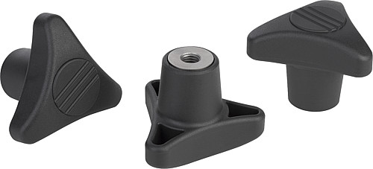 | Графический файл:  KIPP-Drehmoment-Dreisterngriff-K1019.jpg
Авторские права на иллюстрацию: при публикации в отраслевых средствах массовой информации лицензирование и выплата гонорара не требуются.
Пожалуйста, указывайте первоначальный источник информации.

